Guía de autoaprendizaje N°14 Biología II° Medio
Nombre: _______________________________ Curso: ______Fecha: ______
Unidad 3: Genética
OA6: Investigar y argumentar, basándose en evidencias, que el material genético se transmite de generación en generación en organismos como plantas y animales, considerando:
- La comparación de la mitosis y la meiosis.
- Las causas y consecuencias de anomalías y pérdida de control de la división celular (tumor, cáncer, trisomía, entre otros).

Instrucciones: Antes de realizar la guía, te invitamos a revisar el vídeo llamado: “El Ciclo de una Célula” podrá ser visto en nuestro canal de Youtube “Departamento de Ciencias”. Link: https://youtu.be/DKTnOaRc2Ag
Para esta clase, se utilizará material complementario que podrá ser descargado desde el siguiente link: http://liitec.userena.cl/wp-content/uploads/2020/01/mitosis_guia_espanol.pdf (Se debe descargar la aplicación que allí aparece)

El desarrollo de las guías de autoaprendizaje puedes imprimirlas y archivarlas en una carpeta por asignatura o puedes solo guardarlas digitalmente y responderlas en tu cuaderno (escribiendo sólo las respuestas, debidamente especificadas, N° de guía, fecha y número de respuesta).
El Ciclo de una Célula
En la vida de una célula se pueden distinguir cuatro etapas: nacimiento, crecimiento, diferenciación y reproducción o muerte celular.
De acuerdo con la Teoría celular, toda célula se origina de una célula preexistente y el proceso por el que esto ocurre se denomina división celular. En organismos unicelulares, este mecanismo da origen a un nuevo individuo, incrementando el tamaño de su población, mientras que en organismo pluricelulares permite el crecimiento del individuo debido al aumento del número de células y el reemplazo de células dañadas o muertas.
El ciclo celular es el nombre con el que se conoce el proceso mediante el cual las células se duplican y dan lugar a dos nuevas células. El ciclo celular tiene distintas fases, que se llaman G1, S, G2 y M. La fase G1 es aquella en que la célula se prepara para dividirse. Para hacerlo, entra en la fase S, cuando la célula sintetiza una copia de todo su ADN. Una vez que se dispone el ADN duplicado y hay una dotación extra completa del material genético, la célula entra en fase G2, cuando condensa y organiza el material genético y se prepara la división celular. El siguiente paso es la fase M, cuando tiene lugar la mitosis, es decir, la célula reparte las dos copias de su material genético entre sus dos células hijas. Después de completar la fase M, se obtiene dos células (de donde había solo una) y el ciclo celular empieza de nuevo para cada una de ellas.

Actividades
- Complete el siguiente cuadro con una definición breve.
mitosis | Corresponde a la división del núcleo de las células eucariontes, dando origen a dos núcleos idénticos a la inicial.
G1 | La célula aumenta en volumen e incrementa algunas de sus estructuras y se sintetizan proteínas que luego regularan el ciclo.
S | Se produce la replicación del ADN
G2 | Se repara el ADN que se pudo dañar durante replicación, la cromatina se comienza a condensar y compactar y se organizan y sintetizan algunas estructuras que participarán en la división.

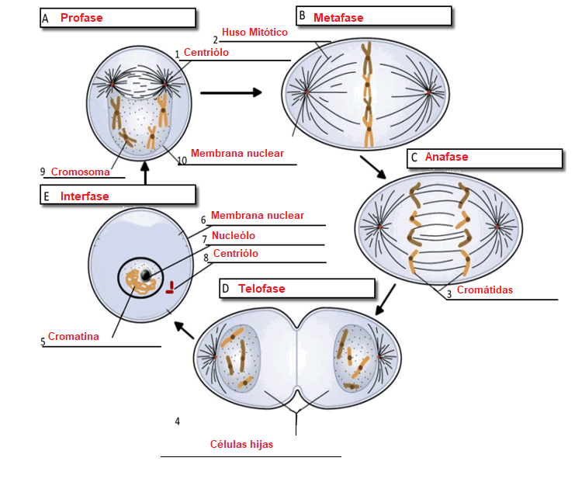
- Reconocer las fases de la mitosis y nombrar las estructuras involucradas.
- Marca la alternativa correcta
- ¿Al final de que periodo comienza la mitosis?

- Al final de G1
- Al comienzo de G2
- Al final de G2
a) Solo I b) Solo II c) Solo III d) I y III
- ¿Qué eventos son propios de la interface del ciclo celular?

- Duplicación de los cariotipos
- Síntesis de ADN
- Organización del huso mitótico

- Solo I b) solo II c) solo III d) I y II

- Las células hijas de la mitosis contienen la siguiente cantidad de información Genética

- 2n cromosomas y 4 c ADN
- n cromosomas y 2c ADN
- 2n cromosomas y 2c ADN

- ¿Qué etapa se representa en la figura que aparece a continuación?

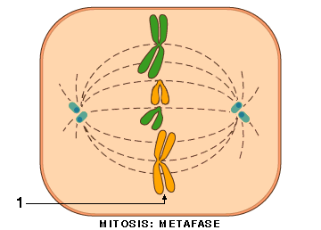
- Profase mitótica
- Metafase mitótica
- Profase ii
- Metafase ii

- La siguiente figura representa una etapa de la mitosis ¿Qué ocurrirá en la etapa siguiente?

- Separación de cromátidas homólogos
- Separación de cromosomas homólogos
- Separación de cromátidas hermanas
- División de cromátidas homologas
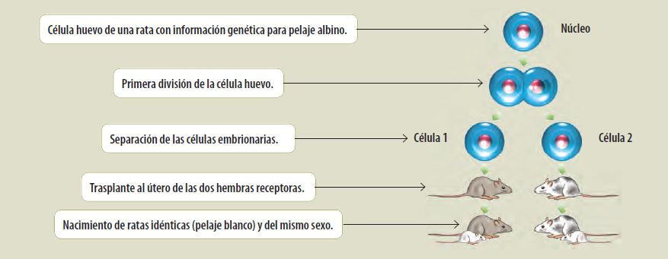
IV. Analiza el experimento que se muestra a continuación y responde las preguntas.

- ¿Por qué las crías de ambas ratas madres fueron albinas? Explica
Las crías nacieron albinas, porque los cigotos contenían la información genética de una rata con este rasgo.

- ¿Piensas que el albinismo en las ratas es controlado por genes? ¿Por qué?
El albinismo es una condición hereditaria, que se debe a una mutación en un gen del cromosoma 11.

- ¿Qué características observables (fenotipo) tendrían las ratas hijas si se hubieran utilizadas células embrionarias de ratas negras? ¿Por qué?
Las crías hubieran nacido con pelaje negro, en concordancia con la información genética contenida en los cigotos a partir de los cuales se desarrollan.

- Según este experimento, ¿Qué sucede con la información genética durante la proliferación celular? Fundamenta.
Las células proliferan mediante división celular mitótica, la cual mantiene en ambas células hijas la misma dotación y calidad de la información genética. Esto explica que cada célula descendiente del mismo cigoto contenga la misma información genética que este.

- ¿Qué semejanza hay entre este experimento y el realizado por Gurdon? Explica
En ambos experimentos se originan clones.

